# **新人：游戏策划案也有“套路”？**

作者：[四酱拌饭](http://gad.qq.com/user/index?id=18785)

链接：<http://gad.qq.com/article/detail/39081>

【各位大佬们，这是针对新人写的一个小指引，经验丰富的大佬就当水贴看看好了，之前发在知乎上，现在转贴过来，献丑了】

策划案写的好不能断定是优秀策划，但是能够写出同时让团队一阅既懂的策划案，必须是优秀策划的基本功。

至于策划案怎么写这个问题，老腊肉们的回答大多是“怎么写都行”“最重要看得懂”“每家公司都不一样”，尽管事实上确实是这样，但新人总归是需要一个入门的方式。

实际研发中，策划案的形式也确实五花八门。在这其中，有没有基本的思路？有没有模板化的方案？

## **【本篇目录索引】**

1、这份策划案引导适用人群

2、**普通游戏策划案的基本思路**

* 我的想法：这是关于什么的策划案
* 写给谁看：有什么人会看这份策划案
* 如何表达：什么样的表达能让对方迅速理解我的意思

3**、★常用策划案结构拆解★**

* 标题
* 日志
* 目录
* 简介
* 实现目标
* 基本设定
* 规则逻辑
* UI交互
* 美术资源
* 开发计划
* 开发报价（外包项目）

4、实际应用注意事项，以及啰嗦的话

* 根据对象决定策划案内容
* word的大纲功能
* 用好辅助工具

## **【一、适用人群】**

* 对游戏行业感兴趣，有打算或正在找工作的准策划
* 入行初期get不到策划案要点的新人策划
* 加入创业团队缺少规范化的策划案模式的策划
* 主要针对系统策划，数值、文案等会稍微提及

**本篇专门针对在策划案编写上有疑惑的新人，**很多内容都偏向尽可能详尽，上手之后是可以根据实际需求和工作方式对文档内容进行简化，最终形成自己的风格。

**至于本身已经有惯用且完善的策划案输出习惯的各位策划大佬们，我献丑了，吐槽时轻一点哈，可以纯粹当作交流，也给点针对新人的意见相互学习学习。**

## **【二、基本思路】**

***【情境一】***

*策划会议上，入行不久的系统提出了一个关于装备养成深化的合成系统方案，数值、文案、执行都纷纷发表了自己的看法。*

*会议结束，主策对系统说：*

*“系统，刚才你提的那个合成系统，我觉得粗糙了点，还得再细化一下，你回去结合大家的意见再构思构思，写成文档，下次开会我们再评审一遍。”*

*系统回到座位，打开word，当即写了个标题《合成系统策划案》，换行。*

*然后就陷入了沉思——*

*从哪里开始写呢？哪些内容要写上去？怎么写他们才能理解我的想法？要不要画个图？要不要做个数据模型？有没有类似的策划案参考一下？*

这一些列的问题，我们可以从一下几个方面入手———

## **1、我的想法：这是关于什么的策划案**

构思策划案的初期，需要将整个系统/玩法/功能的样子勾勒出来，将下面几个问题的答案想明白：

**（１）设计这个系统/玩法/功能的目的是什么？**

　　对世界观进行补充、深化某个玩法、处理剩余资源、提高玩家在线时长…etc.

**（２）一句话概括系统的核心规则？**

　　分为N个模块进行XX最终实现某某效果、通过自由组合搭配实现个性化XX、消耗AA和BB获取CC、在限定条件内达到终点……etc.

**（３）涉及哪些资源以及如何流通？**

　　是否产生新的资源？/产出/消耗什么？从哪里获取/消耗？产出/消耗的初步规划……etc.

**（４）具体的体验流程应该是什么样？**

　　从XX入口进入，消耗什么，进行某种操作，过程如何那般，获得什么结果，最终影响某某方面……

明确以上四个问题的答案，那么这个系统/玩法/功能在你心中基本成型了，再继续下一步。

## **2、写给谁看：有什么人会看这份策划案**

***【情境二】***

*系统花了3天时间，做了一大堆的模拟和推算后，终于写好了那份《合成系统策划案》，他把合成的详细流程，同类游戏的规则参照图，最重要的是他还模拟出了所有物品交叉合成后可能出现的全部效果，还总结了几点对比同类游戏来说自己这种方案的优势。*

*他深深地佩服自己的努力，并且充满期待的等待着团队成员赞赏的目光。*

*结果是，评审会议上，大家看过这份策划案以后，陷入了沉默。*

*数值：“这个数值要怎么做？”*

*系统：“我不是把所有结果都模拟出来了么，就按照这些结果来做。”*

*程序：“你这个合成会失败么？少放一种材料能不能合成？那个XX我看现在没有，是哪一类物品？显示在背包里么？”*

*系统：“这个……我还没想到……“*

*UI：“就只有1个界面+2种弹窗是吧？”*

*系统：“额…………应该是……”*

*最后，这次会议以无果告终，主策将系统留下来，语重心长地说：“这份文档我觉得你没写道点子上，回去重新写一下吧。小伙子，你要用点心，多动点脑子，不要想当然地就随便写。”*

*系统觉得自己十分委屈。*

上面这位系统的遭遇，其实在刚入行的时候，很多策划都会遇到。

实际上，我们是陷入了一个**“自嗨”**的陷阱。

新人策划写规则的时候，关注点很容易就放在展现操作流程上，出现几个问题：

* 忽略意外状况，即不按照既定流程操作，可能产生的结果。
* 缺乏对新增内容定义，想当然地认为每个人都能理解自己的设计。
* 缺乏对逻辑的深入思考，没有展示新内容的与旧内容的联系

**看策划案的人，由于每个人的职位不同，在看文档的时候关注的重点也各有不同。要做到让每个人都看懂，就得先了解每个人关注的重点。**

下面简单列一下不同职位对策划案内容的需求：

* **制作人：**能对游戏产生的影响、影响的预估（比如大幅提高上线率、小幅降低单日收益等）
* **主策：**新系统/玩法/功能解决的问题及手段，内部逻辑内容的合理性，与整个项目各模块的关联，实现的时间与排期
* **其他系统：**和自己负责的其他内容有何关联，是否存在冲突
* **数值：**新增资源、流通方式、投放与收益的预期、与现有数值体系的关联
* **剧情：**功能实现方式、与现有功能的关联、对现有世界观的影响
* **程序：**新功能的逻辑、交互方式、需要配置的内容，与现有功能的交互
* **美术：**新增界面需求、素材需求、交互表现需求
* **测试：**功能细则、交互细则
* **甲方爸爸（外包项目）：**能不能按时交付、最终报价多少、界面效果，各模块功能是否符合要求，有无缺漏功能、（至于你如何优雅地实现、用了什么高端技术，那都是不存在的）

根据不同人的不同关注点，决定一份文档需要出现什么内容，无关的内容可以不必出写入其中。

## **3、如何表达：什么样的表达能让对方迅速理解我的意思**

* **针对性表述**：结合看文档对象的侧重点，
* **言简意赅**：语言结构不宜复杂，更不要添加修饰
* **格式清晰**：运用好word，因可能分点分段，减少繁冗的长段内容，重点部分可选择用加粗、下划线、色彩等工具进行突出标记
* **借助工具**：大篇幅的文字容易产生视觉疲劳，有些逻辑较为复杂的规则用文字表达过于繁冗，可以通过**思维导图、交互原型、图表**等易读性强的工具来辅助理解，提高效率

## **【三、模板拆解】**

## **1、标题**

简洁明了，**项目名称+系统/玩法/功能名称（+版本号/最后修订日期）**，例如

《怼策划系统策划案》

《怼怼养成-怼策划玩法策划案1.0》

《怼怼养成-怼策划功能策划案20180101》

（乱入了一下公众号的名字，怼怼游戏策划，内容还少，有兴趣可以支持一下）

## **2、日志**

记录文档每次变更的内容，方便版本记录

需要记录的内容包括：**操作人、变更内容、时间**，其他可以根据需要进行增减

贴一个示例，仅供参考

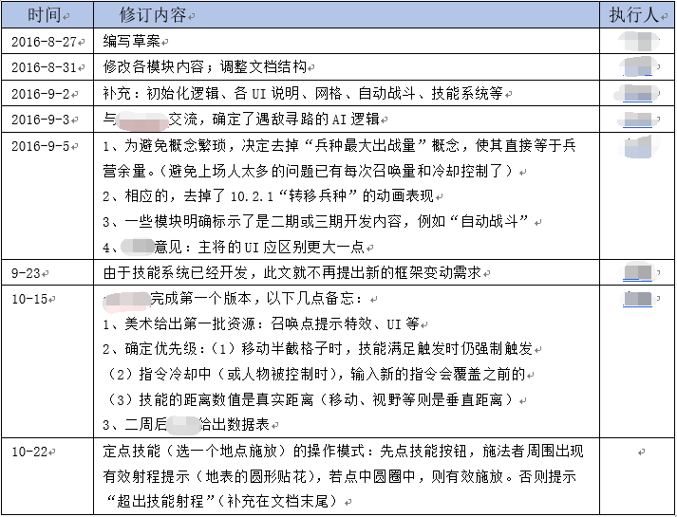常用的日志样式

## **3、目录**

目录要求是：**逻辑清晰、多层次分点、划分越细致，定位越容易**

目录做好了，文档的易读性会有非常大的提高，尽可能在做目录的时候每个点列地足够细致，看文档的人能够通过目录迅速定位自己需要的内容。

下面是大概的参考示例

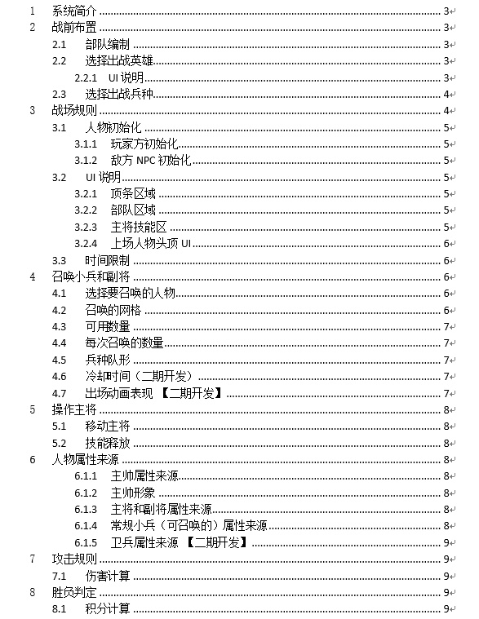这样的目录下，看文档可以迅速定位到某个点，省去很多不必要的查找时间

善用word，对提高效率有很大帮助，在末尾会写一下利用word样式规范文档格式的方式。

## **4、简介**

**针对对象：所有人**

**公式：对系统/玩法的核心提炼+期望解决的问题或达到的效果+体验流程的基本概括**

例如一个普通的卡牌养成升级系统，它的简介可能是这么写的：

*卡牌升级系统是玩家使用卡牌出战副本，通关产出经验；或通过活动、扭蛋池获得经验书道具，提升卡牌等级，从而提升卡牌属性、收获成长感的系统。*

*该系统以卡牌等级，结合副本、装备等级限制，控制玩家的游戏进度；以合理的升级反馈保证玩家在养成方面的成就感，达到提高留存的目的。*

*玩家从卡牌入口进入，可进行查看卡牌属性、使用经验书的操作，经验书可配置于活动与扭蛋池中产出；在副本入口处进入出战配置，决定出战卡牌，出战卡牌在通关副本后均可获得经验。*

简介的内容根据项目类型、个人表述习惯各不同，写出来的内容也各有千秋。只要把握住**简介的目的——让每个阅读的人能够快速了解文档的内容**，就可以。

## **5、实现目标**

**针对对象：制作人、主策、其他系统、数值、剧情、甲方爸爸**

需要包含的内容有下面几点：

* **该系统/玩法/规则可实现的各个目标：**每个目标分点罗列，单独说明
* **实现目标所用的手段：**就是解释如何实现目标，例如资源流通、内容体验、逻辑策略等类型的规则
* **该内容的体验基本规划：**说明该系统/玩法/功能体验的各个阶段规划，例如产出资源类的，就说明期望玩家的收益规模如何，多久能够达到什么程度；剧情内容类的就说明希望内容以什么形式投放，每天体验多长时间，多久体验体验完；策略布阵型的，就说明有哪几种阵营，按顺序开放还是一次性全开放希望如何牵制之类的内容

比如，一个竞技场的战场系统，实际写出来，可能像这样

*1、增强玩家在竞技场比赛中的策略性   
(1)实现方式   
玩家针对不同战场环境因素，个性化配置不同属性的技能，利用地理（高地+远程→更大射程）、天气（雪地+水系技能→减速效果）获得不同效果加成   
(2)体验规划   
方案一：跟随玩家技能解锁而开放，引导玩家逐一培养技能   
方案二：根据主线剧情逐步开放，引导玩家交替培养技能   
2、丰富战斗表现，提升玩家体验  
(1)实现方式   
提供多个类型不一的战斗场景，以及独有特效  
(2)体验规划   
随版本逐一更新开放，每月1个，预期制作4个，可加入到运营活动中   
3、拉高玩家付费  
(1)实现方式   
每个场景需要的技能类型各有不同，玩家可付费快速培养某几类技能，获得更高胜率   
(2)体验规划   
新场景推出时，同期推出对应技能的技能书、技能点折扣礼包，不需要重氪，小额礼包即可。*

## **6、基础设定**

**针对对象：主策、其他系统、数值、剧情**

包含的内容如下

* **新增的属性、货币、物品等设定**
* **涉及数值的内容的基础规划**
* **与其他系统的关联，包装上的定位**
* **新产生的配置需求（或直接建表附件）**

比如，一个挂机的约会系统，每次约会需要消耗新货币【约会券】，约会后会提升一个新的属性——【好感值】，然后好感值每达到一定等级就会产出不同的【饰品道具】。

那么，策划案中关于基础设定可能会包含下面几点：

*【约会券】【好感值】【饰品道具（每个）】的定义；  
【约会券】的产出、消耗方式、数量、价值期望；  
约会挂机【时长】与产出【好感值】的关系，成正比还是成指数增长；  
约会内容的文案需求；  
【好感值】等级提升的需求，模拟基本成长曲线，列明特殊设定  
【饰品道具】种类、作用对象、类型、文案需求；  
可能要新增的【约会】配置表需要有哪些内容（或者直接建好表附在上面）  
and so on……  
（这方面不好详写，手头没有适合展示的文档）*

关于建表，可以先将需求列明白，定案之后再和程序商量这表怎么建。特别是新人策划刚进团队，和程序还没有一定默契的时候，自己胡乱建立配置可能最终还要根据程序的要求重做。

当然，数值规划表不存在这样的问题，有些公司的策划是系统兼任数值、或系统兼任文案的，这种情况下，策划案上可以直接将数值、文案的需求仅做简单介绍，直接附上图表和文案。

## **７、UI交互**

**针对对象：程序、UI、主策、测试**

**内容：界面原型（图/演示文件）＋交互规则**

主要来说还是原型图的展示，基本上看过原型图后，每个人都会对这个系统有大概的了解。在此基础上，以文字补充部分比较复杂的交互逻辑，基本上就没问题了。

这里用一个装备系统的栗子：

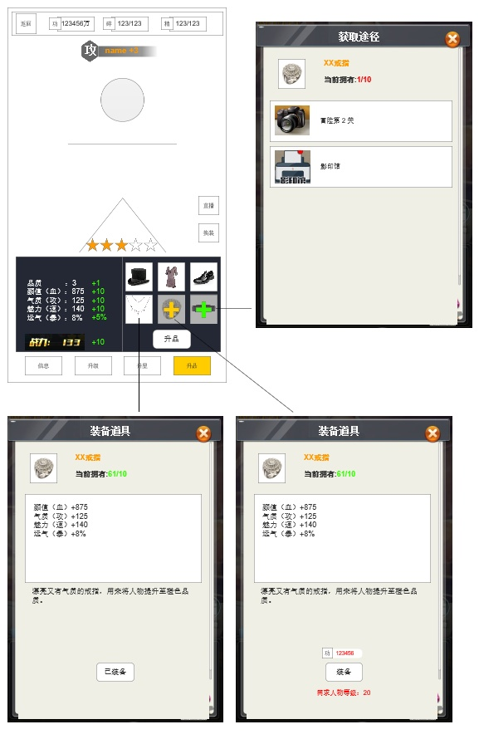装备栏的三种状态的UI需求

*1、装备栏状态*

* *状态1：不可装备，碎片不足，蒙暗并做黑白处理，显示绿色【+】*
* *状态2：不可装备，碎片充足，蒙暗并做黑白处理，显示橙色【+】*
* *状态3：已装备，移除蒙暗，显示彩色装备icon*

*2、快速获取弹窗*

* *当且仅当装备栏为状态1时，点击弹出，红色显示当前拥有数量*
* *点击对应掉落关卡，直接跳转至关卡页面，并选中该关卡*
* *当关卡未解锁时，弹出“关卡未解锁”文本标签，1s后淡出*

*３、装备道具弹窗  
当装备栏为状态2/状态3时，点击弹出  
（1）弹窗状态：*

* *状态A：等级不足/金币不足*
* *状态B：可装备*
* *状态C：已装备*

*（2）装备弹窗交互*

* *当弹窗为状态A时，弹窗上方绿色显示当前拥有数量，下方【装备】按钮上方提示需消耗的金币，下方提示提示等级限制，不足项显示为红色，【装备】按钮为灰色不可按*
* *当弹窗状态为B时，即装备碎片、等级、金币均充足（均为绿色显示），【装备】按钮可按，点击消耗材料并装备，弹窗变为状态C*
* *当弹窗状态为C时，下方按钮变为不可按的【已装备】*

上面示例中将规则写得十分详尽，**但是这样的大段文字，其实很容易造成阅读疲劳**。如果必须要用到大块文字来说明，就**多加入颜色标记、加粗、下划线等将重点内容标注出来**。

毕竟，很多UI都是看着你的示意图直接画的，容易忽略掉文字部分，程序爸爸们更是直接等UI画好就照着图加上自己的理解来做，所以文字说明其实比较鸡肋，特别的大段的文字。

建议使用AXURE来制作原型，刚入门的新手可以只画界面，然后配以文字说明。

上手以后，最好能够直接做出一个演示demo，直接省略文字描述，那么文档上关于交互这块就可以提高输出效率。

## **８、规则逻辑**

**针对对象：程序、主策、其他系统、测试**

这一部分的内容是相对来说比较多且杂的，个人认为没有必要追求标准化的套路去表达。

**只要能将整个系统/玩法/功能的大大小小逻辑分层次捋清楚，确保程序能够理解每个功能，就足够了。**

**我目前的习惯性做法是：思维导图划分层次+逻辑结构图理清规则+细节规则文本说明**

这里举例一个扭蛋系统吧，要表达清楚的内容，包括扭蛋池类型、扭蛋条件、产出设定等内容，那么我写出来的文档可能是这样的：

先将这个系统进行梳理，用思维导图来表现

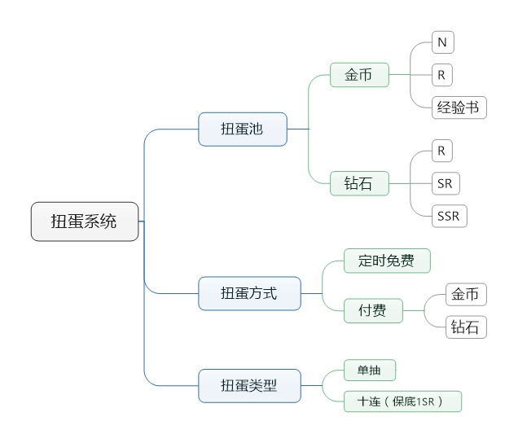根据扭蛋系统的规则分层梳理结构

然后用流程图展现整个操作流程

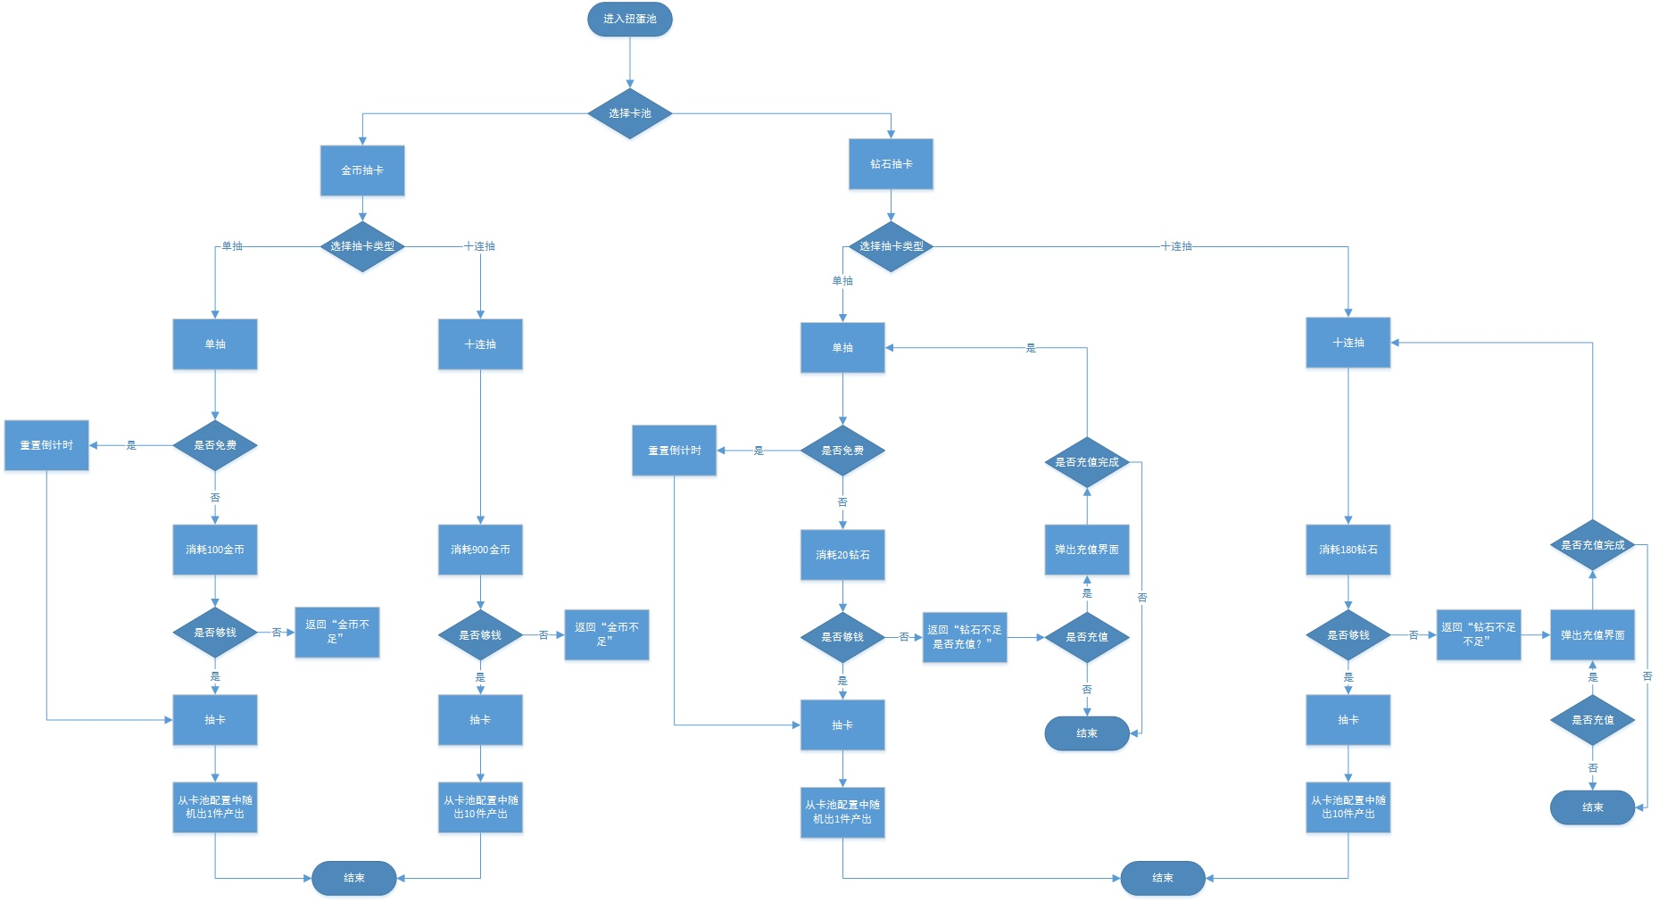详细表达扭蛋系统的操作逻辑，这张图临时做的并不严谨，仅供意会

在后面添加上用图形不好表达的规则，例如卡池随机规则、免费倒计时规则、动态概率之类的，以文字形式，对这些规则逐条进行详细描述。

就以十连抽产出机制为例：

*7.2.2十连抽机制  
(1)小卡池设置：卡池中配置10个小卡池，分别记为1~10号池，每个卡池内物品单独配置掉率  
(2)保底卡池：其中10号为保底卡池（仅有SR以上卡牌）  
(3)产出方式：执行十连抽时，从1~10号卡池各出一件，组合成10件物品  
(4)前端显示：显示时需要打乱10件产出物品的顺序*

虽然说这一块主要是写给程序看的，但是，实际研发中，我们组的前端主程从来不看，后端程序倒是会很认真地去研究规则。

所以说，每个团队都有各自的特色，磨合过后就会逐渐找到最适合自己的文档模式。

*“你写这些东西没用的，你给我示意图和配置就够了，你们这些策划案也就给老板看看而已。”*

*——来自前端主程*

## **9、美术资源**

**针对对象：美术**

实际操作中，这一部分通常以独立的美术需求表来表述，也不乏有直接在策划案中简单列出，再配合美术需求表的。

以比较实用的方案来说，策划文档中只需要包括：**各类资源需求统计**和**整体类型风格的需求即可。**

这是方便在评审阶段估算开发成本的，如果一个简单的功能，美术需求量却很大，而功能的最终目的对游戏整体的影响又很小，这时候就需要讨论是否精简，值不值得在美术上投入大量精力了。

实际写的时候其实非常简单，例如某个系统需要场景2张、人物立绘5张、道具10张，那么就写明：

*场景原画：2，现代都市  
人物原画：5，都市玄幻风男性  
道具原画：10，科技风icon*

然后需要配上**美术需求表，将原画、动作、特效等各部门的每一个资源需求，依次标号、需求名称、类型、规格、具体描述、参考图、文件命名（没有定命名规则的话）**

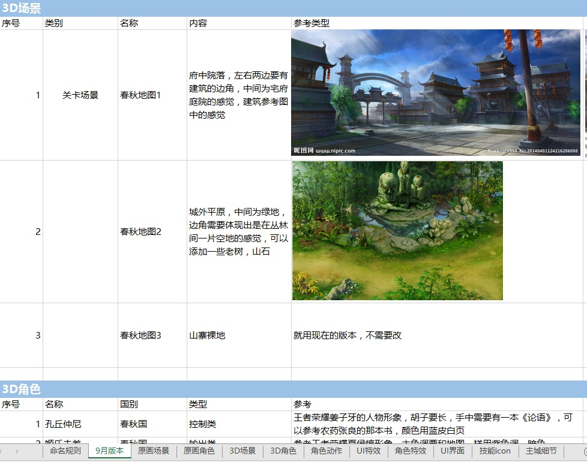美术需求表，注意底下按需求分表，模板仅供参考

## **10、开发计划（一般由主策负责安排）**

**针对对象：制作人、甲方爸爸、测试**

**内容：开发顺序+开发节点+时间安排，建议以表格形式表现**

有的团队可能会按照验收进度来计算绩效，所以会用到开发计划。在一个功能评审时，会对其进行排期，安排好开发的顺序，然后分成好几个验收节点。

开始开发以后，就按照计划一步步执行，每到一个验收节点，就要进行验收会议，评估该阶段工作完成情况。这时候测试会先进行，通过后就是主策、制作人依次验收，通过以后，进入下一阶段开发。如果是跟奖金挂钩的话，那么通过了就意味着奖金到手了。

一般来讲会以甘特图的形式来安排，主要也是主策来进行，策划案上有没有都可以。

如果是接的外包项目，正常来说需要添加上这一部分，并且每完成一个节点，需要由甲方爸爸验收确认（防止后期改来改去啊）。

开发计划一般来说用甘特图比较好表达，至于甘特图就不在这里详说了。一般来说要功能强大的话还是project比较完善，但是很多功能其实用不上，并且不方便团队成员看。

推荐一个挺好用的在线甘特图：

[雁阵 - 专业的在线项目管理工具，在线甘特图，项目计划，进度跟踪，团队协作。www.geeseteam.com](http://link.zhihu.com/?target=http://www.geeseteam.com/" \t "http://gad.qq.com/article/edit/_blank)

基本上可以在上面对开发进行规划，可惜不能用钉钉登陆，需要团队成员各自注册。

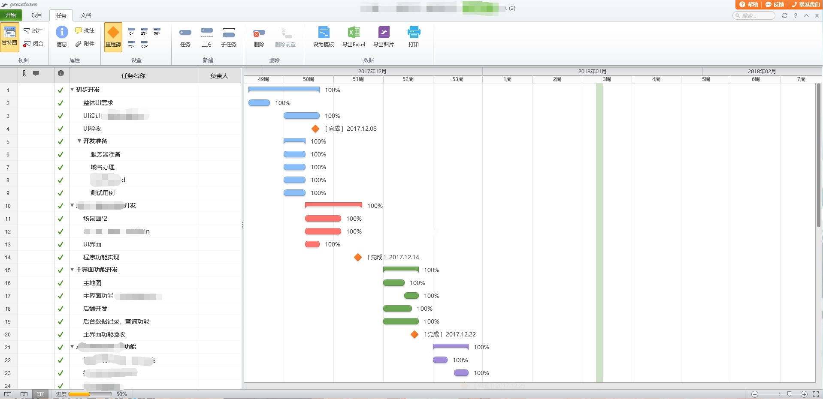一个小外包项目的开发计划，码了的都是你们懂的

## **11、开发报价（外包项目）**

**针对对象：甲方爸爸**

**一般以表格形式列出，包括：工种、数量、工时、单位报价、总价等**

外包项目前期的项目企划案才会用到这个内容，一般公司都有统一形式的报价表格，不需要多说。

这里给一个简单的样板做参考：

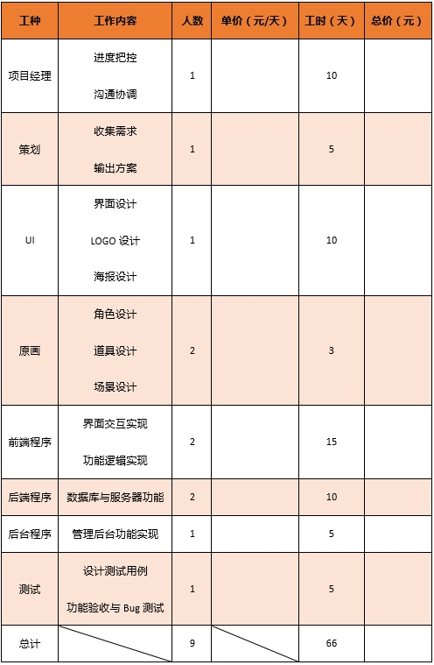仅供参考

## **【四、】实际应用**

## **1、根据对象决定策划案内容**

**（1）最重要的是实用性，不是美观性。**

可能有很多新人策划听说“文档写的好就balabala……”之类的话，去追求文档写得好看，一眼看过去就很牛逼的样子，其实大可不必。

**写得好，意在“看得懂”，即让各部门知道，实现你的这想法，他们分别需要做什么。**

说到底，**文档不过是一个协助沟通的工具，其根本目的在于说服团队将你构思的东西落实到产品中。**

如果能靠吹逼让整个团队懂你的意思，那大可以连策划案都不写嘛。



**（2）根据对象选择文档中需要的内容**

前面的每个部分我都加上了针对的对象，为的就是方便新人能够了解写这一部分的目的。实际操作的时候，可以根据看你策划案的人，对每个部分的内容进行调整。

前面就有提到，我们前端就是个基本不看文档的人，那么在文档中我会把逻辑规则这块简化，只保留一些核心点（防止自己时间长了忘记），写文档就节省很多时间。

在研发时，我们用tower这个工具，然后就直接拆分成很小的需求，将一些靠示意图和配置无法得出的规则列成任务，指派给前端。



我们UI是个不喜欢看文字的人，那么UI交互的部分我就不给文字了，直接将各种规则都用图片表达，很多时候都是直接用AXURE将demo做出来生成H5让他照着做。

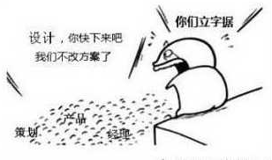

入行这几年，我发现，真正需要看策划案的，主要还是策划部门。而当一个项目小到只有一个策划的时候，甚至连策划案都不需要写（比如只有一个策划一个程序的独立游戏时），因为写了也是自己看。

**（3）策划文档有一个随团队磨合越写越精炼的过程**

可能看完前面1W多字的创作套路，有人会觉得策划案怎么这么难写，又要做图又要写字，还要排版，策划不是主宰游戏的人么？为什么这么苦逼？

回忆一下标题，和适用人群，这只是针对新人入行的指导。随着新人逐渐融入工作蜕变成老鸟，不知不觉中必然形成自己的策划风格。

入行第一年，我做一个系统的时候，我写的策划案是这样的：



现在，我做一整个项目，写得策划案很多时候是这样的



除了外包项目，其他项目侧策划案基本上只留核心不写废话，剩下的东西都转换成开发任务逐条发布。

策划案就是一个越写越精简的过程，**团队默契度**是一个非常重要的因素。

在与团队磨合的过程中，会产生很多约定俗成的工作习惯，以及逐渐形成或熟悉的团队协作流程。到了这个时候，文档里面需要写什么，策划心里都是有点B数的。

## **2、word的大纲功能**

在说目录的时候重点提到了一下word的大纲，下面详细说说吧，这是个一劳永逸的好东西。

**（1）文档排版——多级标题样式模板设置**

首先，word顶端可以看到样式工具栏。

样式栏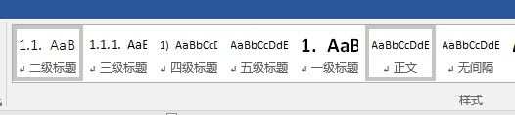设置好的1-5级标题以及正文样式

样式工具栏上设置好了常用的5级标题以及正文的样式，这样一来，每次写文档就可以直接选中套用编排好的格式。

设置样式的时候注意下方红框部分，段落和编号需要设置好

**段落的大纲级别关系到最后生成目录的层级的，要用自动生成标题的话，一二三级标题在设置样式的时候需要在段落设置中将大纲级别分别设置为对应等级**

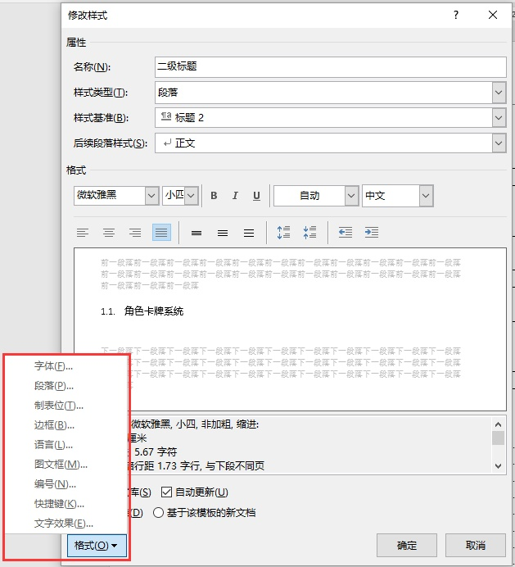设置样式的字体、字号等，记得在格式中设置【段落】和【编号】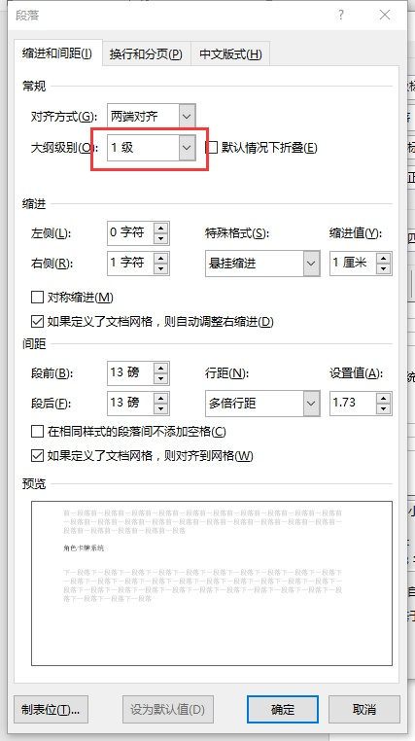设置大纲等级

编号部分我个人推荐使用前面提到的编号类型，在编辑样式时，设置编号的地方会一句设置的大纲层级自动出现对应的编号样式，选中即可。

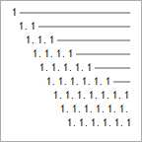推荐使用编号类型，层次清晰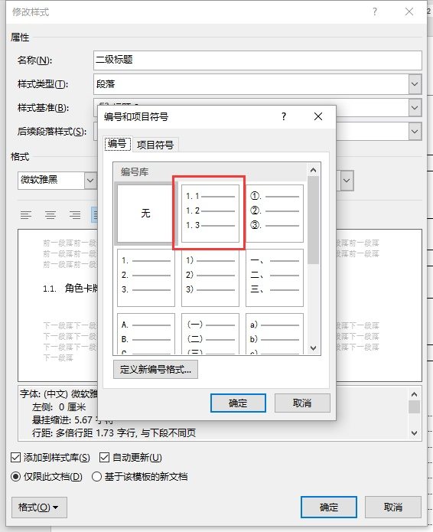这里设置的是大纲二级的标题样式，设置编号的时候就会出现这个编号的二级样式

将用到的各个级别以及正文设置好后，应用，并将其设置为默认样式，以后每次创建新文档时，就会自动加载到样式栏上了。

实际应用起来就会变成下面这样，比起一大段的文字来说，视觉上的舒适感要提高不少。

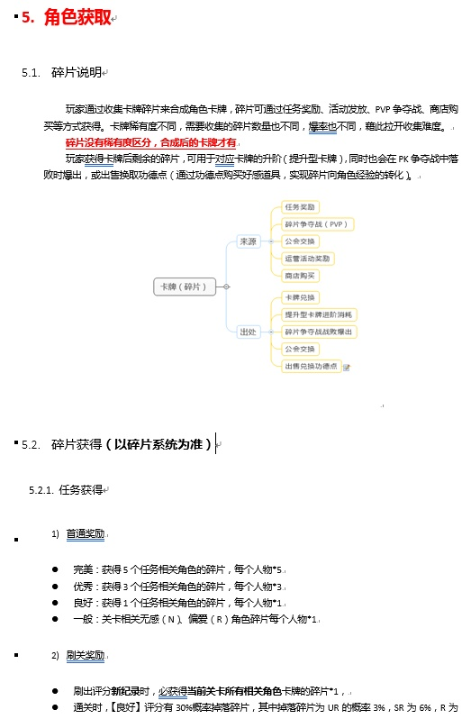

**（2）目录生成与大纲视图**

如果做好了上一步的大纲级别与编号设置，那么生成目录基本上就是一秒钟的事情。word自动生成目录的功能，会自动添加页码，并根据一二三级大纲标题生成目录。

只要将光标先移至需要生成目录的位置，点击下方所选的自动目录，就能够生成前面示例中的目录了。

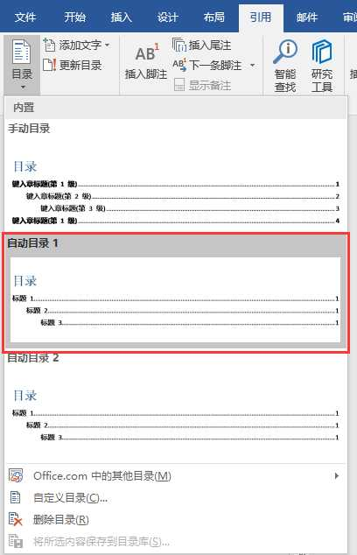

另一个技巧，是使用word的时候打开导航窗格，导航中会和目录一样，将文章的结构显示出来，可以快速定位某个位置。这样不仅方便阅读，也方便自己做修改。

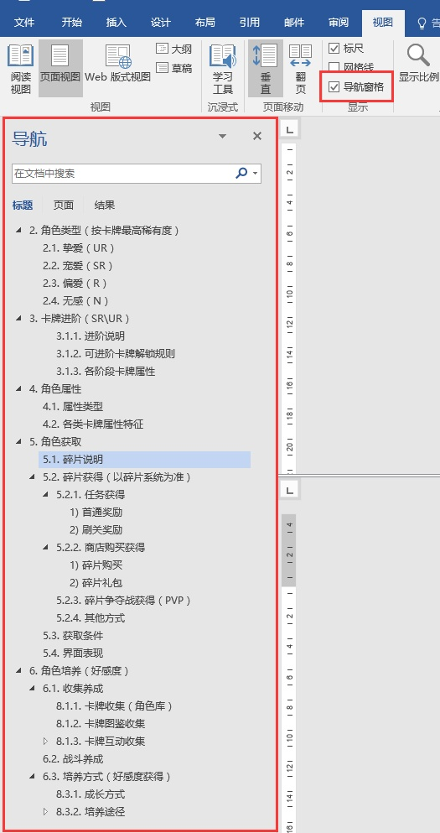

关于word的技巧就只以上两点，其余的技巧，善用知乎，你能学到更多。

## **3、用好辅助工具**

说到辅助工具，除了word，策划的技能树上必然少不了下面这两样，此外，如果能够精通excel、PS、ppt、project、U3D的话，对个人发展也是非常有好处的。

不过就新人而言，下面三样可以优先入门

（1）axure

强大的原型工具，在你的idea还处于模糊阶段的时候，可以借助axure，先将构想的功能界面逐一画出，画出来之后很多交互逻辑上的问题就会暴露出来。

有能力的话，尝试摸索右边的交互设置，简单的点击跳转几乎一看就会的。基本上页面之间的跳转、显示、这些功能完全可以做出来，比写成文字要直观得多。

如果是擅长PPT的新人，可以将它的交互类比成PPT的动画，只是更方便，更多样化了而已。

（2）visio

在做原型方面与axure各有千秋，虽然我个人偏向axure，但我不否认visio的强大。

前面有展示到，梳理操作逻辑时能够起到很大的帮助，同时也能够用来画思维导图。我认为visio的优势在于——既能做思维导图，又能画流程图，还能画原型，一个软件干了3个软件的事。

但是，我也有见过使用visio做出非常精致的示意图的策划，甚至是做甘特图的，不过我都没试过。

在网上找了一个图，八九不离十了：

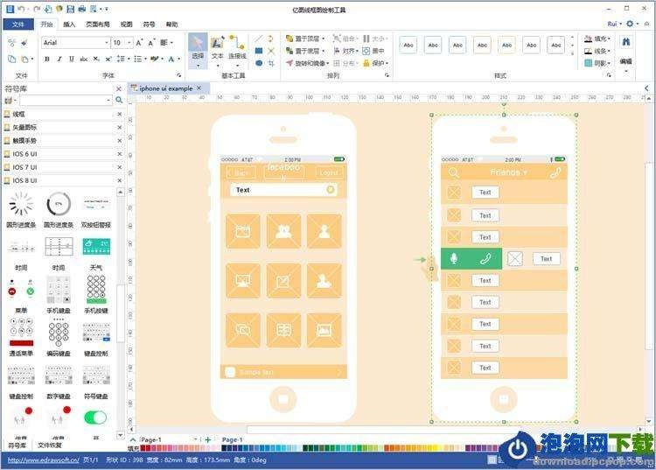

axure和visio，作为策划至少精通一个吧。

终于写完了，非常感谢能看完这上万字每位小伙伴。

时常遇到新人，听得最多的问题可能就是“我想学策划，怎么入手？”和“有没人告诉我策划案怎么写？”这两个了。于是就产生了写一篇关于策划文档的总结，一开始也没想到写下来会是这么长篇幅，希望能够解决众多新人对策划案疑惑。

最后感激一下3年前乃至今天，一路走来为我提供帮助和咨询的前辈们，当初受到的帮助，今后会加倍回馈给更多的新人。

**本文首发于本人的知乎专栏：艸西akane，欢迎各位关注。**

欢迎关注公众号：怼怼游戏策划（ID：duicehua），想做一个策划干货分享+游戏圈吐槽君的公众号。

是个新号，给自己半年的时间，将它做成一个好玩的公众号，现在的目标是先和知乎的专栏同步更新一些干货，同时召集小伙伴们分享些游戏吐槽，效果好的话专门开一个游戏圈各种日常工作吐槽的项目，接收策划们日常工作遇到的奇葩事件、疑惑咨询、干货分享等，不如一起来支持一下？